Flutter Pizzeria - TD 7

# Présentation

Ce TD est fait pour aller plus loin dans l’apprentissage de Flutter. Il ne contient aucun extrait de code mais uniquement des captures d’écran de ce qui est attendu.

Vous devez donc, d’après les captures d’écran et les indications du « Flutter Inspector » faire le développement.

## Les boissons

## La liste des boissons

### Le design

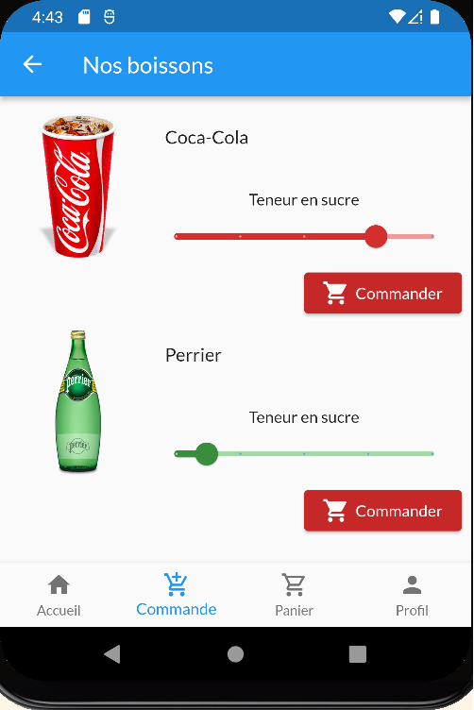

### Les widgets

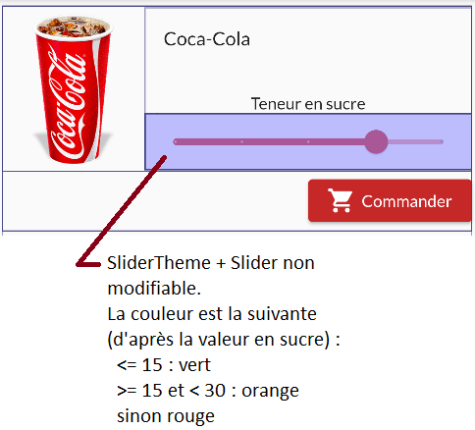

## Le détail d’une boisson

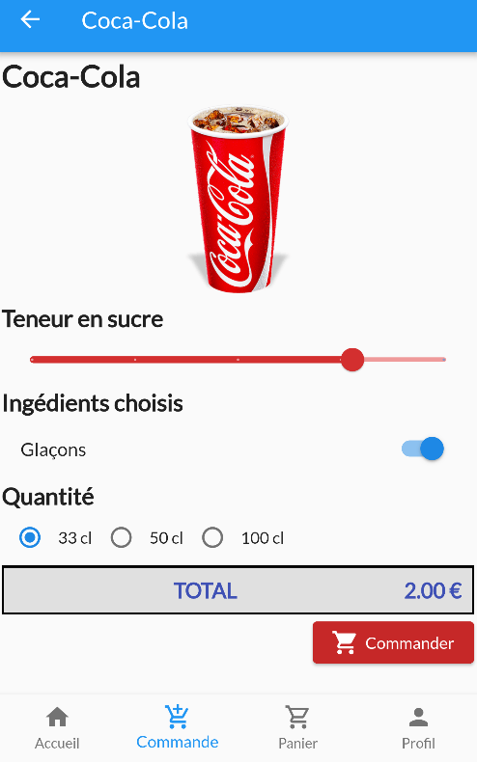

Les nouveaux widgets utilisés sont les suivants :

* SliderTheme et Slider
* SwitchListTile

# Validation d’une commande

Lorsque vous êtes sur le panier, le bouton « Valider le panier » vous amène à la commande.

## Le design

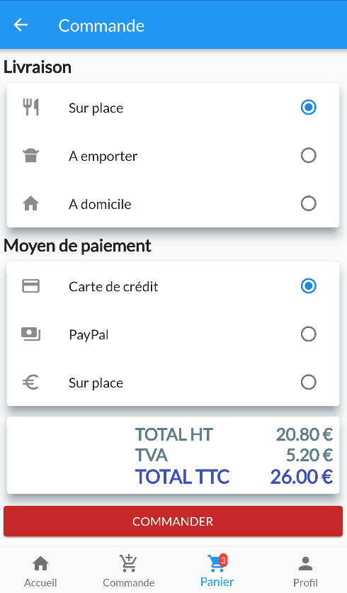

Les nouveaux widgets utilisés sont les suivants :

* RadioListTile

# Le profil

Le bouton dans la « BottomBar » vous amène sur le profil que vous pouvez éditer.

## Le design

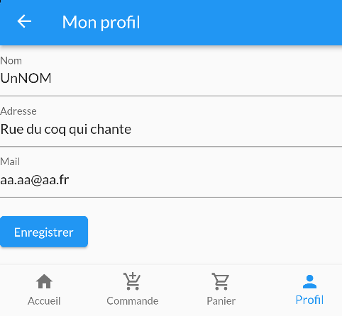

Les nouveaux widgets utilisés sont les suivants : [Form, TextFormField](https://docs.flutter.dev/cookbook/forms/validation) et [InputDecoration](https://api.flutter.dev/flutter/material/InputDecoration-class.html)